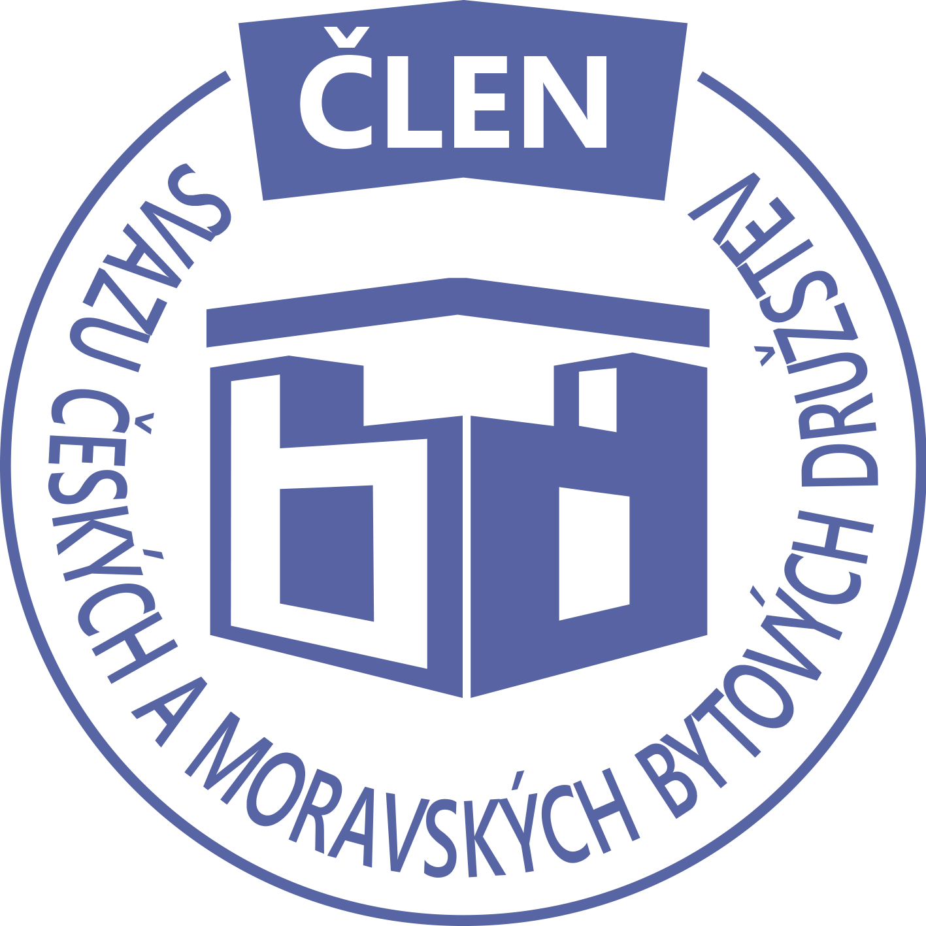STAVEBNÍ BYTOVÉ DRUŽSTVO JABLONNÉ NAD ORLICÍ
Slezská 350, Jablonné nad Orlicí, 561 64, IČO: 13582691, tel.: 725 396 281, sbdjablo@seznam.cz

P O Z V Á N KA
Na jednání představenstva SBD Jablonné nad Orlicí,
které se bude konat 14. 5. 2018 v 17 hodin
v kanceláři SBD Jablonné nad Orlicí, Slezská 350, 561 64 Jablonné nad Orlicí

Program:

1) Schválení programu jednání

2) Kontrola usnesení z minulého zápisu a schválení zápisu

3) Informace z jednotlivých úseků

4) Neplatiči a případná opatření

5) Aktuální záležitosti

6) Různé

Změna programu vyhrazena

Václava Koblížková
Předsedkyně SBD Jablonné nad Orlicí

Zápis č. 5 Usnesení č. 5 – 5 / 2018

z jednání představenstva, konané dne 14. května 2018 v kanceláři správy SBD.

Přítomní: dle prezenční listiny.

Ad1) jednání představenstva zahájila předsedkyně SBD Jablonné nad Orlicí paní Václava Koblížková a seznámila přítomné s programem a nechala o něm hlasovat. Program byl jednohlasně schválen.
Ad2) člen představenstva Jiří Dostálek provedl kontrolu znění zápisu a usnesení číslo 4 ze dne 16.4.2018, představenstvo jej vzalo na vědomí bez připomínek.
Ad3) HS 407 Dohoda o převodu členských práv mezi převodcem Miroslavem Chmelou, nar. 25.9.1945 a nabyvateli Miroslavem Chmelou, nar. 23.8.1981 a Monikou Chmelovou, nar. 21.6.1982. Tato dohoda nabývá účinnosti ke dni 15.5.2018.
HS 408 končí dosavadní výbor samosprávy, nově budou jmenováni Bohumil Doležal, František Hubálek a Růžena Marešová
Ad4) členka představenstva Martina Gregušová informovala za stavební odbor o průběhu oprav na jednotlivých domech
HS 401 dokončena oprava střechy, přebráno bez připomínek.
HS 406 oprava střechy stále probíhá
HS 405 výměny oken měla být provedena, nový termín 4. 6. 2018 – 8. 6. 2018, penalizace bude odečtena z vyúčtování.
HS 410 manželé Rubešovi oznámili probíhající rekonstrukci koupelny a WC
HS 415 předložena žádost na provedení opravy omítky a zateplení jedné strany domu na vlastní náklady. Dále byla provedena zkouška plynem, zda není únik vody následkem vadného potrubí, výsledek je negativní.
HS 407 po dobu nemoci Miroslava Chmely přebírá jeho povinnosti jako kotelníka Martin Bartoš.
HS 404 z MěÚ Jablonné nad Orlicí přišlo oznámení o neuskutečnění opravy pochůzné plochy v letošním roce, z důvodu pozdního podání poptávky na firmy. Martina Gregušová osloví místní firmy, zda není některá ochotná opravu uskutečnit.
Za správu podal informaci o stavu pokladny, který činí 197 652,- Kč, stav účtu v České Spořitelně je 5 138 723,- Kč a ČSOB 305 988,- Kč. Na nájemném je dlužná částka 15 000,- Kč
Ad5) HS 416 vyskytl se problém při vyvážení kontejnerů, bude osloven výbor samosprávy, aby se tato situace vyřešila.
Ad6) Různé – byly zajištěny zámky na skříně, kde se uchovávají data, což nařizuje zákon o GPDR
Na příští představenstvo si jednotliví členové připraví zprávy ze svých odborů na připravované shromáždění delegátů
Oslovit pana Faltuse ml. ohledně zdravotního stavu Františka Faltuse, který je místopředsedou SBD Jablonné nad Orlicí

Usnesení č. 5–5 / 2018 Představenstvo bere na vědomí:
Ad1) jednání představenstva zahájila předsedkyně SBD Jablonné nad Orlicí paní Václava Koblížková a seznámila přítomné s programem a nechala o něm hlasovat. Program byl jednohlasně schválen.
Ad2) člen představenstva Jiří Dostálek provedl kontrolu znění zápisu a usnesení číslo 4 ze dne 16.4. 2018, představenstvo jej vzalo na vědomí bez připomínek.
Ad3) HS 407 Dohoda o převodu členských práv mezi převodcem Miroslavem Chmelou, nar. 25.9.1945 a nabyvateli Miroslavem Chmelou, nar. 23.8.1981 a Monikou Chmelovou, nar. 21.6.1982. Tato dohoda nabývá účinnosti ke dni 15.5.2018.
HS 408 končí dosavadní výbor samosprávy, nově budou jmenováni Bohumil Doležal, František Hubálek a Růžena Marešová
Ad4) členka představenstva Martina Gregušová informovala za stavební odbor o průběhu oprav na jednotlivých domech
HS 401 dokončena oprava střechy, přebráno bez připomínek.
HS 406 oprava střechy stále probíhá
HS 405 výměny oken měla být provedena, nový termín 4. 6. 2018 – 8. 6. 2018, penalizace bude odečtena z vyúčtování.
HS 410 manželé Rubešovi oznámili probíhající rekonstrukci koupelny a WC
HS 415 předložena žádost na provedení opravy omítky a zateplení jedné strany domu na vlastní náklady. Dále byla provedena zkouška plynem, zda není únik vody následkem vadného potrubí, výsledek je negativní.
HS 407 po dobu nemoci Miroslava Chmely přebírá jeho povinnosti jako kotelníka Martin Bartoš.
HS 404 z MěÚ Jablonné nad Orlicí přišlo oznámení o neuskutečnění opravy pochůzné plochy v letošním roce, z důvodu pozdního podání poptávky na firmy. Martina Gregušová osloví místní firmy, zda není některá ochotná opravu uskutečnit.
Za správu podal informaci o stavu pokladny, který činí 197 652,- Kč, stav účtu v České Spořitelně je 5 138 723,- Kč a ČSOB 305 988,- Kč. Na nájemném je dlužná částka 15 000,- Kč
Ad5) HS 416 vyskytl se problém při vyvážení kontejnerů, bude osloven výbor samosprávy, aby se tato situace vyřešila.
Ad6) Různé – byly zajištěny zámky na skříně, kde se uchovávají data, což nařizuje zákon o GPDR
Na příští představenstvo si jednotliví členové připraví zprávy ze svých odborů na připravované shromáždění delegátů
Oslovit pana Faltuse ml. ohledně zdravotního stavu Františka Faltuse, který je místopředsedou SBD Jablonné nad Orlicí

Představenstvo ukládá:

Pracovnici správy Martině Gregušové oslovit místní firmy ohledně opravy pochůzné plochy u HS 404, kontaktovat VaK Jablonné nad Orlicí, ohledně kolísání vody při nabírání vody na koncovém hydrantu, účastnit se konference ČMBD v Hradci Králové

Příští jednání představenstva se koná 4.6.2018
Zapsala: Hana Simonová
Příloha: 1. prezenční listina

